Вице-Президент
Всемирной Ассоциации Клубов
Гиревого спорта
_______________И.Н. Денисов

положение
Летний онлайн-кубок
по гиревому троеборью
15 июля – 15 августа
2023 года

Всемирная Ассоциация гиревых клубов
Российский союз гиревого спорта
- Цели и задачи
- популяризация гиревого спорта в мире;
- создание и проведение серии турниров по гиревому спорту среди клубов по единым правилам в различных странах мира;
- определение сильнейших спортсменов в различных соревновательных категориях в рамках проводимых турниров;
- пропаганда силовых видов спорта;
- пропаганда здорового образа жизни;

- Время и место проведения
С 15 июля по 15 августа 2023 года
Онлайн платформа E-Champs https://rosgiri.e-champs.com/
- участники соревнований
Мужчины и женщины, юноши и девушки (до 18 лет), мужчины и женщины ветераны (40-49 лет, 50+ лет), дети до 12 лет.
К участию в соревнованиях допускаются спортсмены любого уровня. Мужчины и женщины делятся на категории Любители и Профессионалы согласно спискам 2023 года Всемирной Ассоциации гиревых клубов. В командном зачете среди клубов допускаются любые команды, члены которых участвуют в соревнованиях.
Соревнования проводятся по правилам Всемирной Ассоциации гиревых клубов (Российского Союза гиревого спорта).
- Дисциплины
Летний онлайн кубок по гиревому троеборью состоит из 3 этапов:

- I этап (15 июля – 25 июля): Толчок 2-х гирь ДЦ 5 минут
- II этап (26 июля - 5 августа): Толчок 2-х гирь 5 минут
- III этап (6 – 15 августа): Рывок гири 5 минут (одна смена рук)
Стартовый взнос для участия отдельно в одном этапе составляет 1000 рублей, во всем Кубке 1800 рублей.
- Подсчет очков и победителей на этапах Кубка
Победители Летнего онлайн кубка по гиревому троеборью определяются по сумме набранных очков за все пройденные этапы в каждой возрастной категории. Каждый участник на каждом этапе выбирает уровень, на котором он будет соревноваться, которому соответствует определенный вес гирь. Распределение весов гирь по уровням приведено в Таблице 1.
Внимательно изучите Таблицу 1, гири вне вашей возрастной категории использовать нельзя!

За занятое место внутри этого уровня участнику присваивается конкретное количество очков.

Распределение очков относительно занятых мест приведено в Таблице 2.
Каждый спортсмен может сменить уровень на следующем этапе!
В отдельных этапах Летнего онлайн кубка по гиревому троеборью помимо уровней победители определяются в двух весовых категориях:
- Мужчины - до 85 кг; свыше 85 кг (включая юношей и ветеранов)
- Женщины - до 63 кг; свыше 63 кг (включая юношей и ветеранов)
- Дети (до 12 лет) – Абсолютный вес (мальчики и девочки)

Таблица 1.

Таблица 2.
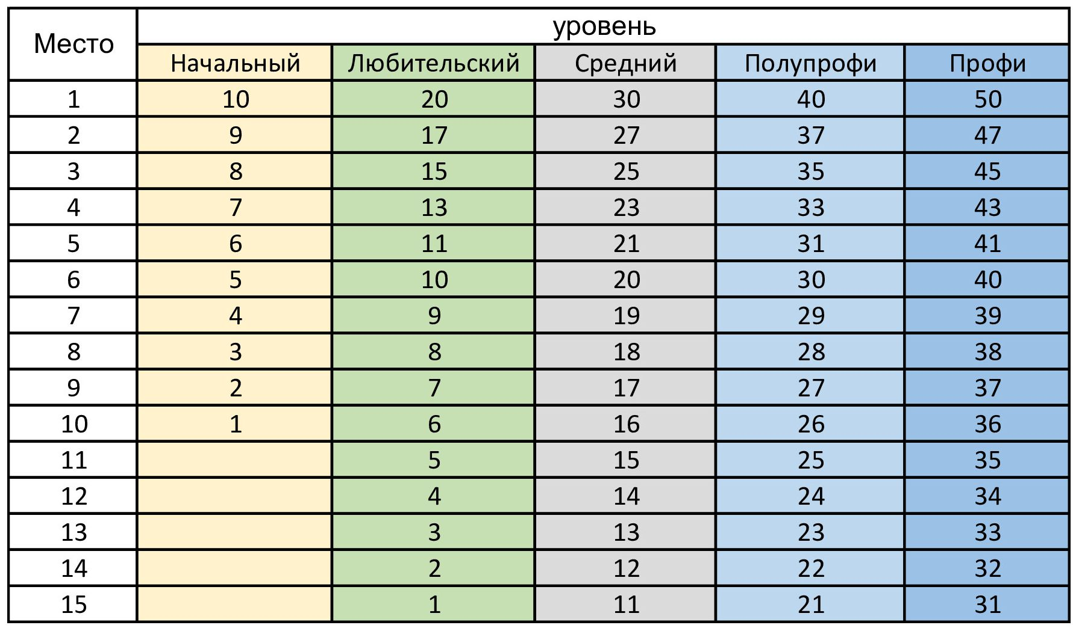

- Как добавить результат на платформу
Для добавления результата на онлайн платформу https://rosgiri.e-champs.com/ нужно:
- пройти по ссылке для регистрации https://rosgiri.e-champs.com/
- пройти регистрацию спортсмена
- записать видео с выступлением и взвешиванием. Инструкция по сьемке видео: https://www.youtube.com/watch?v=OybXimNrdQg&feature=emb_logo
- добавить видео на свой Youtube– канал или в свои видео в ВК.
- оплатить стартовый взнос на онлайн платформе https://rosgiri.e-champs.com/
- зарегистрироваться на соревнованиях и добавить результат и вставить ссылку на видео выступления
- Результаты подтверждаются судьей соревнований.
7. Требования к видеозаписи
- Отснятая видеозапись должна быть в качестве, позволяющим четко видеть весь процесс выступления участника от начала и до конца съемки
- в начале видеозаписи индивидуального выполнения упражнения участник называет Фамилию и Имя, название команды, весовую категорию, затем встает на весы сам, показывая на видео что он стоит один и его ничего не держит. Затем устанавливает на весы гири по очереди, показывая вес каждой гири. После чего участник должен встать на место для выполнения упражнения и приступить к выполнению. Если у участника есть возможность использовать счетчик подъемов, он его использует, если счетчика нет, то участнику должен помогать помощник, который недалеко от камеры выполняет счет голосом (на Русском или английском языках)
- В начале видеозаписи при организации клубных соревнований руководитель клуба выполняет взвешивание гирь, затем в дальнейшем отвечает за соответствие веса снарядов заявленным. Затем производит взвешивание участников соревнований. Далее участники по одному представляются в камеру (Фамилия Имя, команда, весовая категория). После чего приступают к выполнению упражнения. Одновременно с одной камеры не должно сниматься более 2 (двух) спортсменов. В случае наличия счетчиков, желательно их использование. В случае отсутствия счетчиков участникам считать помогает помощник, который недалеко от камеры выполняет счет голосом (на Русском или английском языках)
- Видеозапись выполняется либо с фронтальной плоскости, либо под небольшим углом до 30 градусов к фронтальной плоскости - Запись должна быть непрерывной, без смены ракурса съемки
- Расположить камеру таким образом, чтобы участник с гирями полностью находились в кадре на протяжении всего этапа.
- После завершения дистанции необходимо сфокусировать камеру и крупно показать экран монитора счетчика в течение не менее 2 секунд так, чтобы можно было четко увидеть результат, либо четким голосом называется результат вслух
- При несоблюдении условий выполнения видеозаписи выполнения упражнения соответствующего этапа, видеозапись не будет принята к рассмотрению и результат не будет засчитан.
8. Условия подведения итогов
Результаты оцениваются в очках за подъемы и занятый места на этапах кубка.
Участник, набравший наибольшую сумму очков в рамках своей возрастной и весовой группы за сумму 3-ёх этапов становится Победителем Летнего онлайн кубка по гиревому троеборью.
9. Награждение
Награждение осуществляется по возрастным и весовым группам после 3 этапов по итогам лично зачёта. На этапах награждаются только те спортсмены, которые не участвуют во всём кубке!
Победители личных соревнований награждаются кубками ограниченной серии и дипломами Летнего онлайн кубка по гиревому троеборью. Призеры личных соревнований награждаются медалями и грамотами!
Также спортсмены, принимавшие участие в отдельных этапах, награждаются медалями и грамотами, но не участвуют в личных соревнованиях!
Напоминаем! Если спортсмены не забирают наградной материал с пункта приема, повторная отправка будет за счет спортсмена. Также в связи с действующей в мире ситуацией бесплатная доставка медалей действует только по территории России!
10. Контактная информация
Эл. Почта для корреспонденции, вопросов по программе соревнований: rosgiri@mail.ru
Телефон для связи: 89823085772 - Иван.
11. ответственность
Участие спортсмена в соревнованиях означает его ознакомление согласие с техническими правилами гиревого спорта, а также полную личную ответственность за свою жизнь и здоровье. Участник соглашается с тем, что сам и в полной мере несет ответственность по всем прямым, косвенным и потенциальным рискам, связанным со своей жизнью и здоровьем в момент выступления. За нарушение правил съемки, монтажа видео спортсмен может быть снят с соревнований. За обман на соревнованиях спортсмен дисквалифицируется ПОЖИЗНЕННО со всех соревнований Всемирной Ассоциации гиревых клубов!!!
12. Руководство проведением соревнования
Непосредственное проведение возлагается на судейскую коллегию по виду спорта, главного судью соревнований – Денисов И.Н. (ВК), главного секретаря соревнования – Подгорный И. (1 категория).

НАСТОЯЩЕЕ ПОЛОЖЕНИЕ ЯВЛЯЕТСЯ ОФИЦИАЛЬНЫМ ВЫЗОВОМ НА СОРЕВНОВАНИЯ

